JAVNO PREDUZEĆE ELEKTROPRIVREDA SRBIJE
BEOGRAD,
Balkanska 13,
11000 Beograd,
Broj
Beograd,

Predmet: Obaveštenje o adresi e-pošte za prijem elektronskih faktura u skladu sa primenom Zakona o elektronskom fakturisanju

Zakonom o elektronskom fakturisanju („Službeni glasnik RS“ broj 44/21, 129/21) uređuju se izdavanje, slanje, prijem, obrada, čuvanje, sadržina i elementi elektronskih faktura, u transakcijama između subjekata javnog sektora, između subjekata privatnog sektora, odnosno između subjekta javnog i subjekta privatnog sektora i druga pitanja koja su od značaja za elektronsko fakturisanje. Ovim zakonom, u članu 24. stav 2. propisuje se obaveza subjekta javnog sektora da primi i čuva elektronsku fakturu izdatu u skladu sa ovim zakonom, kao i obaveza izdavanja elektronske fakture drugom subjektu javnog sektora sa primenom od 1. maja 2022. godine, odnosno obaveza izdavanja elektronske fakture subjektu privatnog sektora sa primenom od 1. jula 2022. godine.
S tim u vezi, obaveštavamo vas da je JP „Elektroprivreda Srbije“ izvršilo registraciju i prijavu na Sistem elektronskih faktura Ministarstva finansija Republike Srbije, na adresi: https://efaktura.mfin.gov.rs/ i da se od trenutka registracije primenjuju sva prava i obaveze propisane Zakonom o elektronskom fakturisanju. Pored ostalog, to podrazumeva da sve poslate i primlјene elektronske fakture imaju svojstvo verodostojnih isprava.
Imajući u vidu da se pretežna delatnost (proizvodnje električne energije i eksploatacija mineralnih sirovina, komercijalnog i garantovanog snabdevanja električnom energijom) u okviru matičnog preduzeća JP „Elektroprivreda Srbije“ obavlјa u ograncima (organizacionim celinama), za potrebe prijema i evidentiranja elektronskih faktura putem e-pošte, otvorene su sledeće adrese:

R. Br. | Organizaciona celina | Adresa | Adresa za prijem e-pošte
1 | Ogranak HE Đerdap | Trg Kralјa Petra 1, Kladovo | efaktura.djerdap@eps.rs
2 | Ogranak TENT | Bogolјuba Uroševića-Crnog 44, Obrenovac | efaktura.tent@eps.rs
3 | Ogranak Drinsko Limske HE | Trg Dušana Jerkovića 1, Bajina Bašta | efaktura.dlhe@eps.rs
4 | Ogranak RB Kolubara | Svetog Save 1, Lazarevac | efaktura.rbk@eps.rs
5 | Ogranak Panonske TE-TO | Bulevar Oslobođenja 100, Novi Sad, | efaktura.panonske@eps.rs
6 | Ogranak TE-KO Kostolac | Nikole Tesle 5-7, Kostolac | efaktura.kostolac@eps.rs
7 | Ogranak EPS Snabdevanje | Carice Milice 2, Beograd | efaktura.epss@eps.rs
8 | Ogranak Obnovlјivi izvori energije | Carice Milice 2, Beograd | efaktura.oie@eps.rs
9 | Javni izvršitelјi Komercijalno snabdevanje |  | efaktura.epss-komercijalno@eps.rs
10 | Javni izvršitelјi Garantovano snabdevanje Beograd |  | efaktura.epss-beograd@eps.rs
11 | Javni izvršitelјi Garantovano snabdevanje Novi Sad |  | efaktura.epss-novisad@eps.rs
12 | Javni izvršitelјi Garantovano snabdevanje Kralјevo |  | efaktura.epss-kraljevo@eps.rs
13 | Javni izvršitelјi Garantovano snabdevanje Kragujevac |  | efaktura.epss-kragujevac@eps.rs
14 | Javni izvršitelјi Garantovano snabdevanje Niš |  | efaktura.epss-nis@eps.rs
15 | Proizvođači EE |  | efaktura.epss-oie@eps.rs
16 | Uprava JP EPS | Balkanska 13, Beograd | efaktura.uprava@eps.rs
17 | EPS / bivši Tehnički centar Beograd | Masarikova 1-3 Beograd | efaktura.tc-beograd@eps.rs
18 | EPS ( bivšiTehnički centar Novi Sad) | Bul.oslobođenja 100 Novi Sad | efaktura.tc-novisad@eps.rs
19 | EPS (bivšiTehnički centar Kralјevo) | Dimitrija Tucovića 5 Kralјevo | efaktura.tc-kraljevo@eps.rs
20 | EPS ( bivšiTehnički centar Kragujevac) | Slobode 7 Kragujevac | efaktura.tc-kragujevac@eps.rs
21 | EPS ( bivšiTehnički centar Niš) | Bul.Zorana Đinđića 46 a Niš | efaktura.tc-nis@eps.rs

Način na koji direktni korisnici Sistema elektronskih faktura moraju unositi adresu e-pošte ogranka prilikom kreiranja izlaznih dokumenata.
Korak br.1 - Potrebno je otvoriti karticu kreiraj novi dokument. Nakon unosa podataka u formu za kreiranje dokumenta, neophodno je upisati pripadajuću adresu e-pošte organizacione celine kojoj se upućuje kreirana faktura, klikom na opciju Dodaj komentar.
Korak br.2 - U polјu dodaj komentar potrebno je upisati adresu e-pošte organizacione celine, i ukoliko postoje dodatne napomene na nivou dokumenta.
Vizuelni prikaz neophodnih koraka prilikom unosa adrese e-pošte
Korak br. 1:
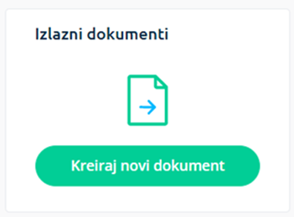

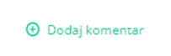
Korak br. 2:

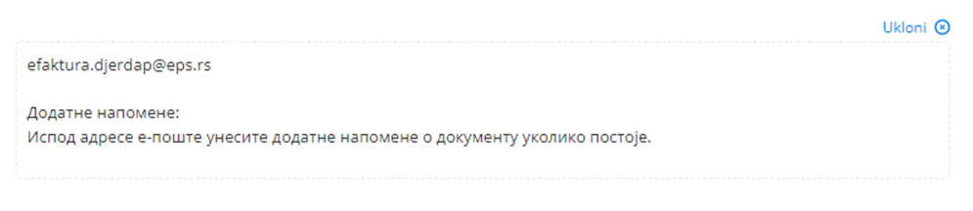

U Beogradu, dana 16.05.2022. godine.
Javno preduzeće Elektroprivreda Srbije Beograd

_________________________
Milan Laković
Izvršni direktor za poslove finansija

